Муниципальный район «Петровск-Забайкальский район»

Бюджет для граждан
к проекту решения Совета муниципального района
Петровск-Забайкальский район
Забайкальского края
«Об исполнении бюджета муниципального района за 2021 год »

Уважаемые жители Петровск - Забайкальского района!

В районе проводится большая работа по совершенствованию открытости бюджета. Современные технологии во многом обеспечивают доступность к информации о составлении и исполнении бюджета.

Комитет по финансам администрации муниципального района регулярно составляет аналитический документ «Бюджет для граждан», который содержит основные положения проекта решения о бюджете и отчета о его исполнении в доступной и понятной форме.

«Бюджет для граждан» - аналитический документ, разрабатываемый в целях ознакомления граждан с основными положениями решения о бюджете муниципального района в доступной форме для широкого круга заинтересованных пользователей.
Очень надеемся, что «Бюджет для граждан», станет доступным источником для повышения финансовой грамотности жителей нашего района.

Петровск-Забайкальский муниципальный район – административная единица Забайкальского края. Официально район получил автономию зимой 1926-го года. Если точнее 4 января. В его составе насчитывается 14 МО, десять из которых – сельские, один посёлок городского типа. Районный центр – город Петровск-Забайкальский.
Общая площадь района составляет 8 700 квадратных километров. Из них 10% территорий занято сельхозугодиями. Соседствует Петровск-Забайкальский муниципалитет с землями Красночикойского и Хилокского районов, а также Республикой Бурятия. По району проходит часть Транссибирской ж.д магистрали.
Железнодорожное соединение является основным в районе, связывая районный центр с областным. Автомобильных дорог не много, их общая протяженность - около 550 километров. Регион располагается на Хэнтэй-Чикойском нагорье, южная часть которого круто обрывается Малханским хребтом. На южных территориях района раскинулся Заповедник государственного значения «Бутунгарский». Много площадей занято лесами.
Климатические условия района носят резко выраженный континентальный характер. Температурный режим на протяжении года меняется от +36 градусов Цельсия летом, до – 55 зимой. Весной мало осадков, что делает процесс растениеводства достаточно сложным. Речная сеть региона достаточно разветвленная. Количество крупных рек превышает десять. Самая крупная из них – Хилок. Богат край природными ископаемыми. Разработаны залежи каменного угля, вольфрама и бурого угля.
Численность населения по состоянию на начало 2010-го года составило 20 316 человек. Половина всех жителей проживает в сельской местности. Более 90% - русские, остальные – буряты, украинцы и татары. В древние времена Забайкальские земли носили название «Братская степь». Коренными жителями были хоринские буряты, которые, если верить народным сказаниям, много лет назад отделились от монгольских племен.
Всего их было одиннадцать родов, и начиная с 16 столетия, они кочевниками скитались по Забайкальским степям. Их скитания закончились при царствовании Петра Первого, который даровал им территории вдоль рек Уды, Селенги и Хилка. С тех пор и начинается история Петровск-Забайкальского края. Хотя по утверждениям ученых, люди жили здесь уже более 4 000 лет назад.
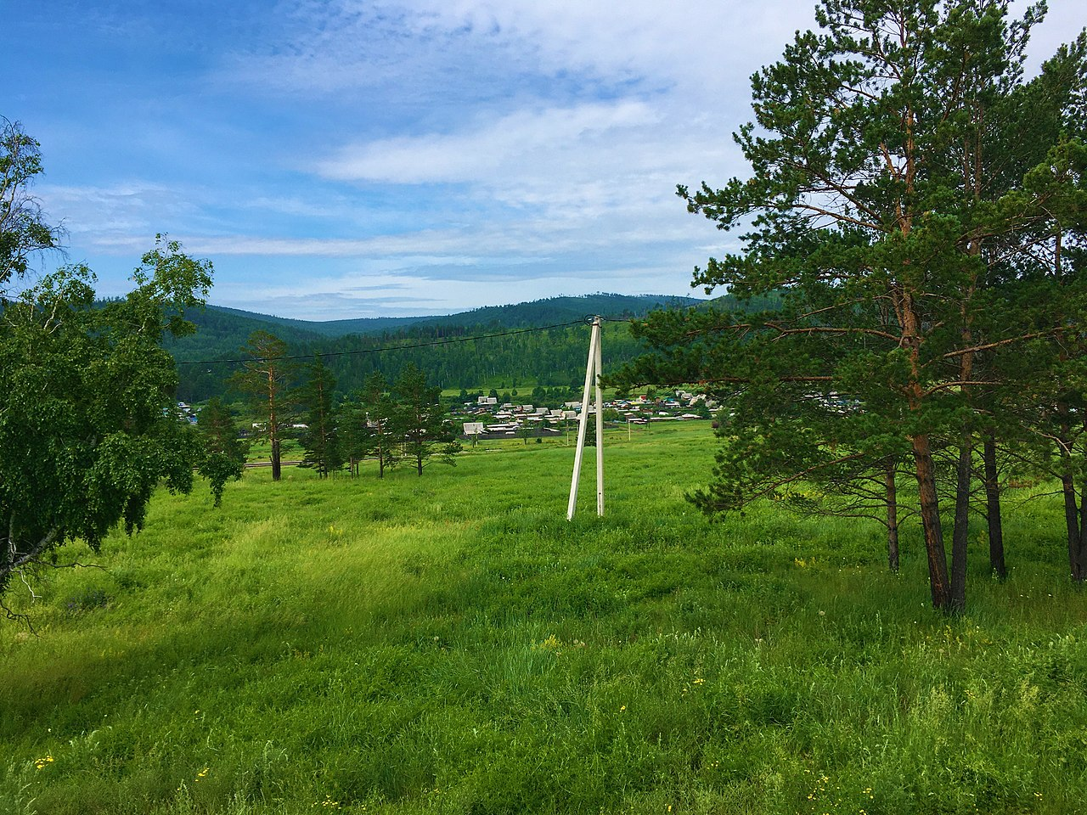

Муниципально-территориальное устройство
В муниципальный район входят 13 муниципальных образований, в том числе 1 городское поселение и 12 сельских поселений^{[18][19]}:
№ | Муниципальное  образование | Административный  центр | Количество  населённых  пунктов | Население  (чел.) | Площадь  (км²)
 | Городское поселение
1 | Новопавловское | пгт Новопавловка | 2 | ↘3518^{[2]} | 1997,80^{[1]}
 | Сельские поселения
2 | Баляга-Катангарское | село Баляга-Катангар | 1 | ↘43^{[2]} | 18,30^{[1]}
3 | Балягинское | село Баляга | 3 | ↘2910^{[2]} | 567,16^{[1]}
4 | Зугмарское | село Зугмара | 1 | ↘224^{[2]} | 237,05^{[1]}
5 | Катаевское | село Катаево | 3 | ↗726^{[2]} | 544,81^{[1]}
6 | Катангарское | село Катангар | 4 | ↘548^{[2]} | 600,71^{[1]}
7 | Малетинское | село Малета | 4 | ↘2678^{[2]} | 1124,12^{[1]}
8 | Песчанское | село Пески | 4 | ↘673^{[2]} | 423,04^{[1]}
9 | Тарбагатайское | село Тарбагатай | 2 | ↘1950^{[2]} | 927,60^{[1]}
10 | Толбагинское | село Толбага | 1 | ↘462^{[2]} | 105,47^{[1]}
11 | Усть-Оборское | село Усть-Обор | 1 | ↗682^{[2]} | 1344,32^{[1]}
12 | Хараузское | село Харауз | 1 | ↘753^{[2]} | 500,60^{[1]}
13 | Хохотуйское | село Хохотуй | 1 | ↘1398^{[2]} | 297,80^{[1]}

Законом Забайкальского края от 25 декабря 2013 года на территории района было решено образовать новые сёла: Галяткино (путём выделения из пгтБаляга), Новопавловское (путём выделения из пгт Новопавловка), Нижний Тарбагатай (путём выделения из пгт Тарбагатай)^{[22]}. На федеральном уровне соответствующие наименования им были присвоены Распоряжениями Правительства России: от 13 мая 2015 года № 860-р — селу Нижний Тарбагатай^{[23]}, от 13 мая 2016 г. N 900-р — селу Новопавловское^{[24]}, от 20 марта 2018 года № 456-р — селу Голяткино^{[25]}. В 2019 году категория населённых пунктов Баляга и Тарбагатай была изменена с пгт на село.

ДЕМОГРАФИЯ

ЧИСЛЕННОСТЬ НАСЕЛЕНИЯ МУНИЦИПАЛЬНОГО РАЙОНА

 | 2016 | 2017 | 2019 | 2020 | 2021
Численность населения | 17289 | 17051 | 17074 | 16790 | 15030

БЮДЖЕТ МУНИЦИПАЛЬНОГО РАЙОНА
Основными приоритетами бюджетной политики района в отчетном периоде являлись обеспечение выплаты заработной платы, выполнение публичных нормативных обязательств, оплата за коммунальные услуги, перечисление межбюджетных трансфертов, исполнение долговых обязательств, предоставление субсидий на выполнение государственных заданий, реализация мероприятий Плана социального развития центров экономического роста и региональных проектов на территории района.
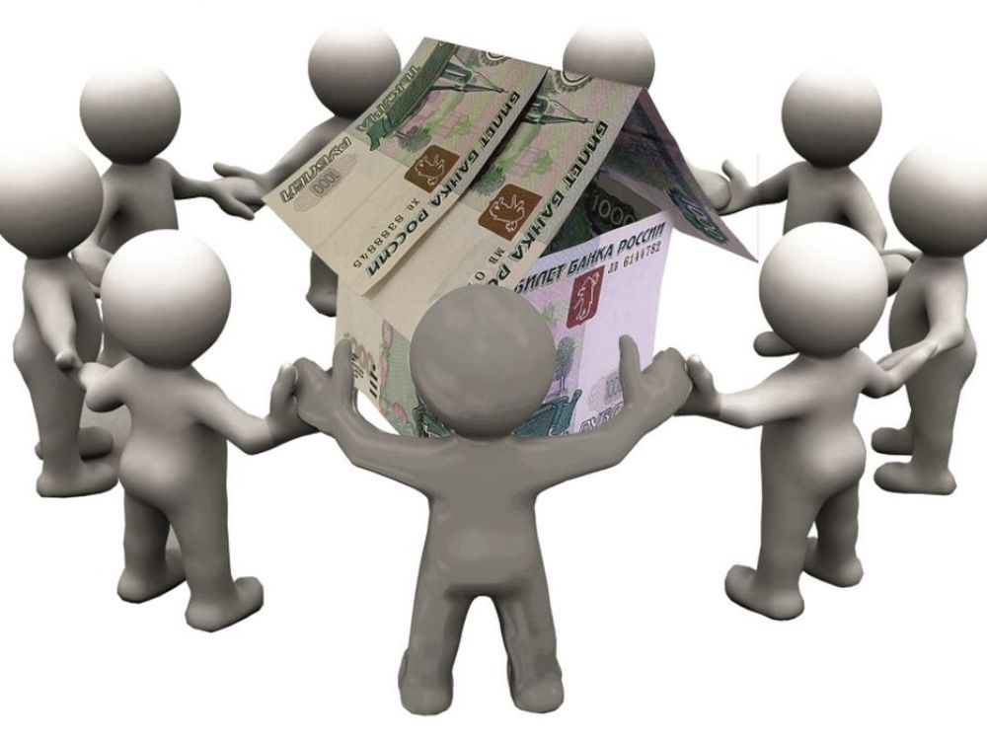
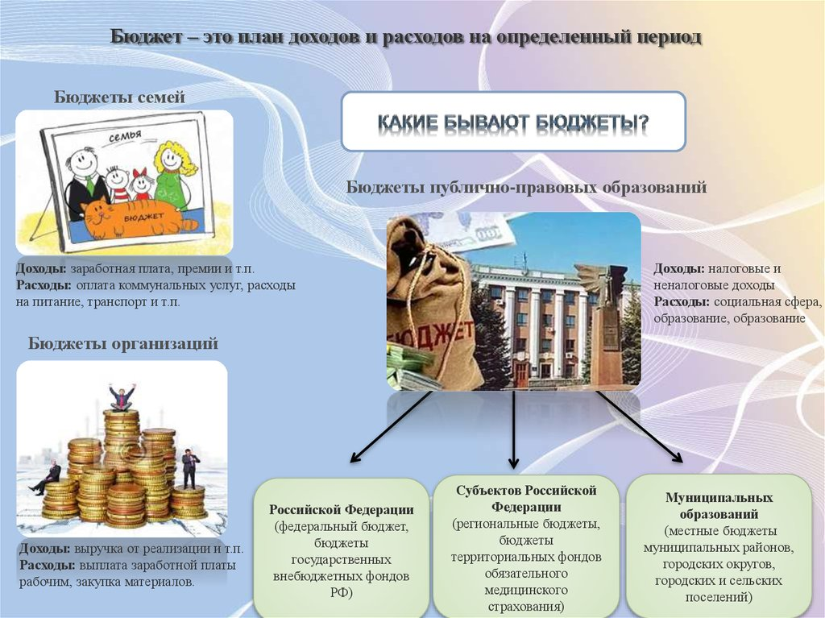
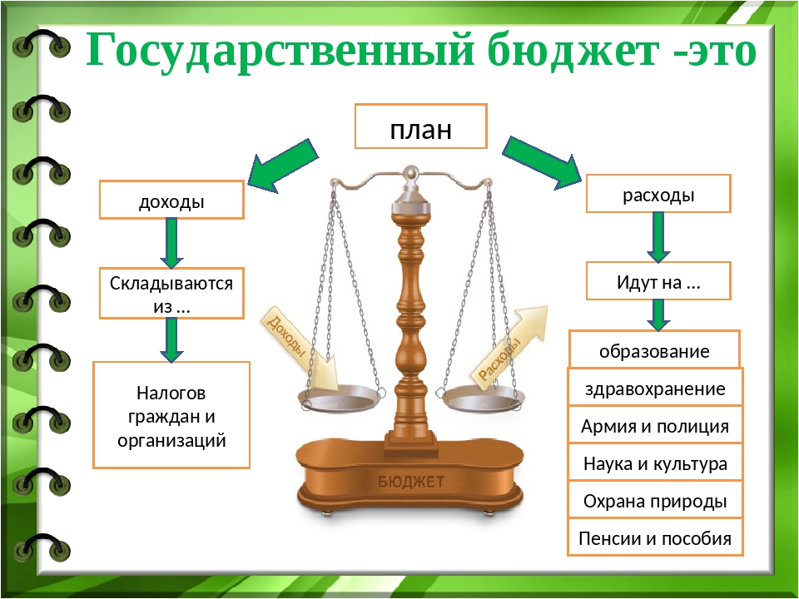
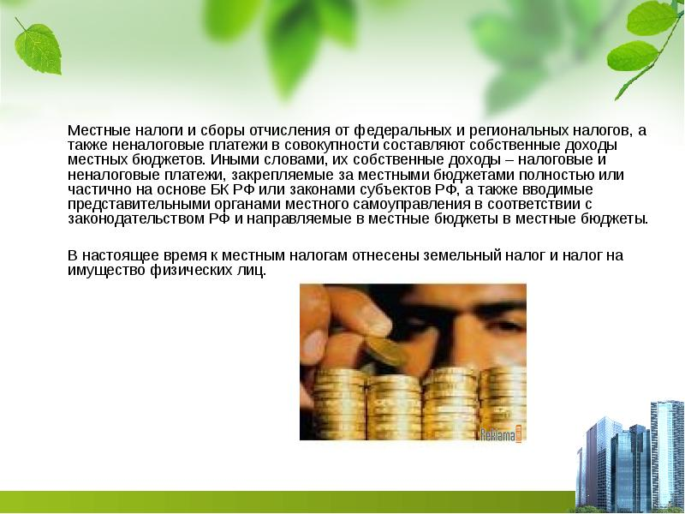

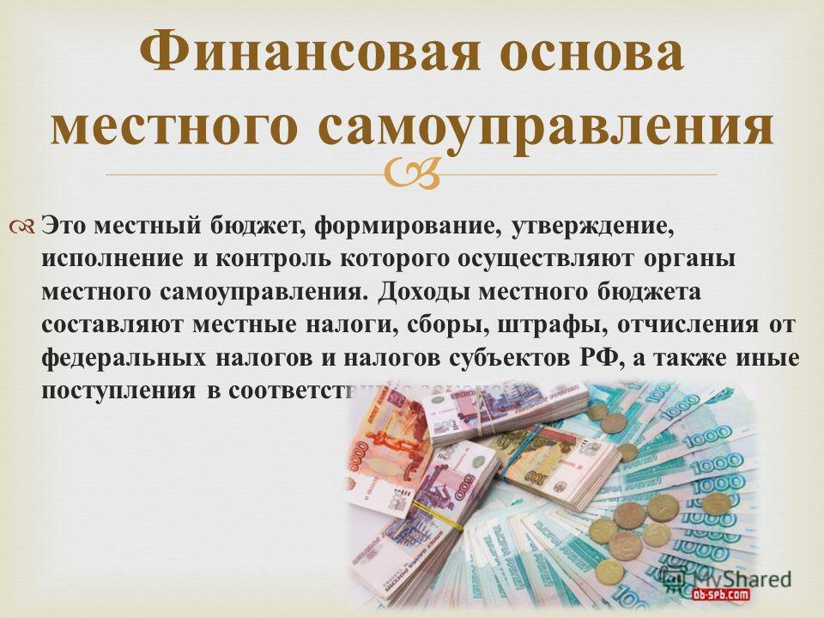

Анализ отчёта об исполнении бюджета.
Доходная часть бюджета.

- Бюджет муниципального района Петровск-Забайкальский район, был сформирован исходя из показателей прогноза социально-экономического развития муниципального района на 2021 год, согласованными с Министерством экономического развития Забайкальского края. Исходя из действующего в 2020 году реестра расходных обязательств и прогнозных поступлений доходов бюджета и объёмов поступления безвозмездных поступлений в бюджет определённых проектом ЗЗК "О бюджете Забайкальского края на 2021 год.
- Бюджет был спланирован бездефицитным. В основу формирования показателей бюджета района положены элементы бюджетного законодательства РФ и Забайкальского края. В бюджет были заложены все возможные к поступлению источники доходов.

- По проекту решения, об утверждении бюджета муниципального района "Петровск-Забайкальский район" на 2021 и плановый период 2022-2023 годов проводились публичные слушания.
- В целях информационной открытости проект бюджета был размещён на информационном стенде Администрации муниципального района и официальном сайте Муниципального района "Петровск-Забайкальский район" в разделе использование бюджетных средств. Там же размещён «Бюджет для граждан», и протокол проведения публичных слушаний.

- Бюджет муниципального района «Петровск-Забайкальский район» был принят на трех летний период, на 2021 год и плановый период 2022 и 2023 годов, утвержден решением Совета муниципального района «Петровск-Забайкальский район» 23.12.2020 года № 173. На 2021 год по доходам в сумме 556 176,711 тыс. рублей, по расходам – 554 868,711 тыс. рублей с превышением доходов над расходами (профицит) в сумме 1308,0 тыс. рублей. Так как запланировано погашение бюджетных кредитов.

Исполнение составило при плановых назначениях 971 894,921 тыс. рублей, 967 344,207 тыс.рублей. Основную часть доходов составляют поступления из вышестоящего бюджета. в форме дотаций, субсидий и субвенций, иных межбюджетных трансфертов. Их поступление составило 732 222,974 тыс.рублей.

Положительная динамика поступления собственных, налоговых и неналоговых доходов по сравнению с 2020 годом наблюдалась и, она, прежде всего, связана с ростом поступления по основному виду доходов бюджета НДФЛ. Поступление данного налога составило 124 420,814 тыс.рублей. Ещё один вид основного нашего дохода- НДПИ налог на добычу полезных ископаемых. Как мы и ранее сообщали, поступление данного налога резко падает. ОАО"Разрез Тугнуйский" сокращает добычу угля на территории Забайкальского края. В 2021 году данного налога в бюджет поступило 50 998,708 тыс.рублей, что на тыс. рублей меньше поступлений 2020 года.
- Анализируя в целом поступления доходов в бюджет района за последние 3 года, следует отметить, что основную часть доходов бюджета муниципального района, по прежнему занимают безвозмездные поступления, значительного роста собственных доходов не наблюдается.

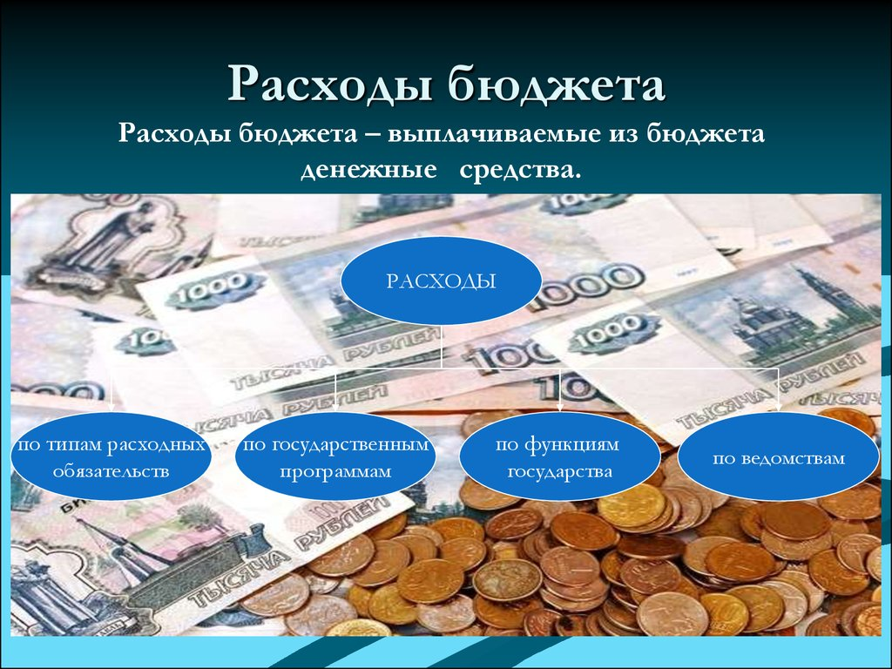
Расходная часть бюджета муниципального района.

Расходы бюджета на 2021 год были сформированы исходя из действующего реестра расходных обязательств.

Бюджет «носил» не программный характер. Но в бюджета включены муниципальные программы в количестве девятнадцати наименований. На основании реестра программ, было заложено на 2021 год 20 наименований на общую сумму 15 127,440 тысяч рублей.

На основании Закона Забайкальского края «О межбюджетных отношениях в Забайкальском крае по методике расчета и распределения дотаций на выравнивание бюджетной обеспеченности поселений заложен объем межбюджетных трансфертов, предоставляемых из бюджета района бюджетам сельских (городских) поселений 2021 году в сумме 65 952,000 тыс. рублей, в том числе:
- на предоставление дотаций за счет средств субвенций, предоставленных из краевого бюджета на исполнение полномочий по расчету и предоставлению дотаций поселениям на выравнивание бюджетной обеспеченности в сумме 2 528,000 тыс. рублей:
- на предоставление дотаций из районного фонда финансовой поддержки поселений сумма 63 424,000 тыс. рублей:
Дотация поселениям из РФФПП перечислена в полном объёме.
Сельскими городским поселениям выделено финансирование из краевого и местного бюджета муниципального района "Петровск-Забайкальский район":

Городское поселение "Новопавловское"
418 455,97 руб. - финансовое обеспечение расходов по оплате труда с начислениями за счет средств дотации на обеспечение расходных обязательств местных бюджетов.
18 000,00 руб. - защита населения и территории от чрезвычайных ситуаций природного и техногенного характера,
4 185 490,00 руб. - субсидия на поддержку формирования современной городской среды,
156 371,08 руб. - субсидия в целях софинансирования расходных обязательств бюджета муниципального района по оплате труда работников учреждений бюджетной сферы, финансируемых за счет средств муниципального района,
100 000,00 руб. - иные межбюджетные трансферты оформление общественных пространств,
341 098,78 руб. - дотация на сбалансированность,
81 827,34 руб. - субвенция на проведение Всероссийской переписи населения.

Городское поселение "Балягинское"
1 924 847,24 руб. - финансовое обеспечение расходов по оплате труда с начислениями за счет средств дотации на обеспечение расходных обязательств местных бюджетов,
1 229 174,00 руб. – дорожный фонд,
2 000,00 руб. - выделение денежных средств из резервного фонда района,
48 000,00 руб. - защита населения и территории от чрезвычайных ситуаций природного и техногенного характера,
1 903 909,00 руб. - субсидия на поддержку формирования современной городской среды,
327 193,33 руб. - субсидия в целях софинансирования расходных обязательств бюджета муниципального района по оплате труда работников учреждений бюджетной сферы, финансируемых за счет средств муниципального района,
100 000,00 руб. - иные межбюджетные трансферты оформление общественных пространств,
81 827,33 руб. - субвенция на проведение Всероссийской переписи населения.

Городское поселение "Тарбагатайское"
397 279,45 руб. - финансовое обеспечение расходов по оплате труда с начислениями за счет средств дотации на обеспечение расходных обязательств местных бюджетов,
743 259,07 руб. – дорожный фонд,
5 000,00 руб. - выделение денежных средств из резервного фонда района,
18 000,00 руб. - защита населения и территории от чрезвычайных ситуаций природного и техногенного характера,
479 043,00 руб. - субсидия на поддержку формирования современной городской среды,
100 000,00 руб. - иные межбюджетные трансферты оформление общественных пространств,
770 660,00 руб. - дотация на сбалансированность (три тысячи добрых дел),
1032378,98 руб. - дотация на сбалансированность,
81 827,33 руб. - субвенция на проведение Всероссийской переписи населения.

Сельское поселение "Катаевское"
717 253,00 руб. – дорожный фонд,
12 000,00 руб. - выделение денежных средств из резервного фонда района,
18 000,00 руб. - защита населения и территории от чрезвычайных ситуаций природного и техногенного характера,
301 000,00 руб. - субсидия в целях софинансирования расходных обязательств бюджета муниципального района по оплате труда работников учреждений бюджетной сферы, финансируемых за счет средств муниципального района,
40 000,00 руб. - иные межбюджетные трансферты оформление общественных пространств,
1 096 091,80 руб. - дотация на сбалансированность (три тысячи добрых дел),
1 222 825,14 руб. - дотация на сбалансированность.

Сельское поселение "Катангарское"
355 487,68 руб. - финансовое обеспечение расходов по оплате труда с начислениями за счет средств дотации на обеспечение расходных обязательств местных бюджетов,
756 960,41 руб. – дорожный фонд,
3 000,00 руб. - выделение денежных средств из резервного фонда района,
18 000,00 руб. - защита населения и территории от чрезвычайных ситуаций природного и техногенного характера,
50 000,00 руб. - иные межбюджетные трансферты оформление общественных пространств,
329 816,00 руб. - дотация на сбалансированность (три тысячи добрых дел).

Сельское поселение "Малетинское"
846 156,00 руб. – дорожный фонд,
3 000,00 руб. - выделение денежных средств из резервного фонда района,
18 000,00 - защита населения и территории от чрезвычайных ситуаций природного и техногенного характера,
1 496 593,00 руб. - субсидия на поддержку формирования современной городской среды,
29 898,48 руб. - субсидия в целях софинансирования расходных обязательств бюджета муниципального района по оплате труда работников учреждений бюджетной сферы, финансируемых за счет средств муниципального района,
100 000,00 руб. - иные межбюджетные трансферты оформление общественных пространств,
1 068 147,00 руб. - дотация на сбалансированность (три тысячи добрых дел),
81 827,34 руб. - субвенция на проведение Всероссийской переписи населения.

Сельское поселение "Песчанское"
583 400,00 руб. – дорожный фонд,
5 000,00 руб. - выделение денежных средств из резервного фонда района,
43 000, 00 руб. - защита населения и территории от чрезвычайных ситуаций природного и техногенного характера,
40 000,00 руб. - иные межбюджетные трансферты оформление общественных пространств,
795 351,00 руб. - дотация на сбалансированность (три тысячи добрых дел),
563 225,88 руб. - дотация на сбалансированность.

Сельское поселение "Толбагинское"
20 000,00 руб. - финансовое обеспечение расходов по оплате труда с начислениями за счет средств дотации на обеспечение расходных обязательств местных бюджетов,
962 200,00 руб. – дорожный фонд,
3 000,00 руб. - выделение денежных средств из резервного фонда района,
8 000,00 руб. - защита населения и территории от чрезвычайных ситуаций природного и техногенного характера,
360 000,00 руб. - субсидия в целях софинансирования расходных обязательств бюджета муниципального района по оплате труда работников учреждений бюджетной сферы, финансируемых за счет средств муниципального района,
223 751,80 руб. - иные межбюджетные трансферты оформление общественных пространств,
654 000,00 руб. - дотация на сбалансированность (три тысячи добрых дел).

Сельское поселение "Хараузское"
624 543,00 руб. – дорожный фонд,
18 000,00 руб. - защита населения и территории от чрезвычайных ситуаций природного и техногенного характера,
50 000,00 руб. - иные межбюджетные трансферты оформление общественных пространств,
1 388 971,00 руб. - дотация на сбалансированность (три тысячи добрых дел),
1 072 676,64 руб. - дотация на сбалансированность.

Сельское поселение "Хохотуйское"
3 000,00 руб.- выделение денежных средств из резервного фонда района,
8 000,00 руб. - защита населения и территории от чрезвычайных ситуаций природного и техногенного характера,
903 000,00 руб. - дорожный фонд,
904 052,00 руб. - субсидия на поддержку формирования современной городской среды,
354 132,14 руб.- субсидия в целях софинансирования расходных обязательств бюджета муниципального района по оплате труда работников учреждений бюджетной сферы, финансируемых за счет средств муниципального района,
100 000,00 руб.- иные межбюджетные трансферты оформление общественных пространств,
784100,00 руб. - дотация на сбалансированность (три тысячи добрых дел).

Сельское поселение "Усть-Оборское"
3 000,00 руб.- выделение денежных средств из резервного фонда района,
8 000,00 руб. - защита населения и территории от чрезвычайных ситуаций природного и техногенного характера,
631 260,00 руб. - дорожный фонд,
50000,00 руб. - иные межбюджетные трансферты оформление общественных пространств,
1 190 000,00 руб. - дотация на сбалансированность (три тысячи добрых дел).

Сельское поселение "Зугмарское"
962 200,00 руб. - дорожный фонд,
42 312,15 руб. - финансовое обеспечение расходов по оплате труда с начислениями за счет средств дотации на обеспечение расходных обязательств местных бюджетов,
8 000,00 руб. - защита населения и территории от чрезвычайных ситуаций природного и техногенного характера,
40 000,00 руб.- иные межбюджетные трансферты оформление общественных пространств,
719 575,00 руб. - дотация на сбалансированность (три тысячи добрых дел).

Сельское поселение "Баляга-Катангарское"
88 200,00 руб. – дорожный фонд,
1 000,00 руб. - выделение денежных средств из резервного фонда района,
8 000,00 руб. - защита населения и территории от чрезвычайных ситуаций природного и техногенного характера,
30 000,00 руб. - иные межбюджетные трансферты оформление общественных пространств,
116 675,00 руб. - дотация на сбалансированность (три тысячи добрых дел).

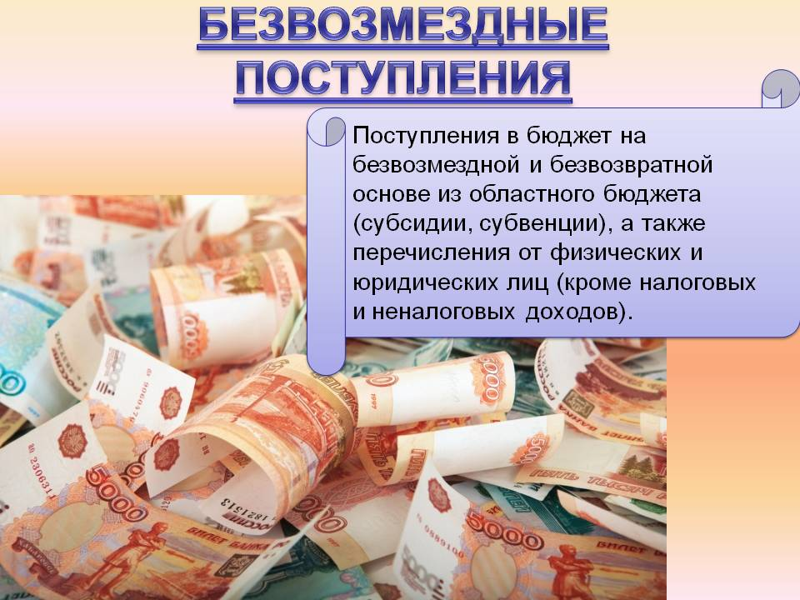
Что удалось реализовать за счёт дополнительно полученных средств из федерального и краевого бюджетов по различным программам.
Образование.
Одной из приоритетных задач в сфере образования является обеспечение комфортных и безопасных условий пребывания обучающихся и воспитанников. В сфере общего образования успешно развивается информационно-образовательная среда. Меняется качественно материально- техническая база и программно - методическое обеспечение образовательного процесса. Существует шесть центров гуманитарного и цифрового профилей «Точка роста», в двух школах реализуется проект «Цифровая среда». Во всех школах района организовано питание школьников, 100% горячим питанием охвачены дети младшего возраста. Выделены с муниципального бюджета средства на приобретение холодильного оборудования и ремонт электроплит. Реализуется на территории района система дополнительного образования детей, в рамках государственной программы «Успех каждого ребёнка». Осуществляется строительство образовательного учреждения в селе Баляга. Благодаря реализации Госпрограммы «Развитие образования» произведён капитальный ремонт систем отопления, горячего и холодного водоснабжения, вентиляции и канализации, произвести замену окон и входных дверей в образовательных учреждениях. В 2020-2021 году из бюджета Забайкальского края на приобретение оборудования для столовых в общеобразовательных организациях было выделено 7 160 350.

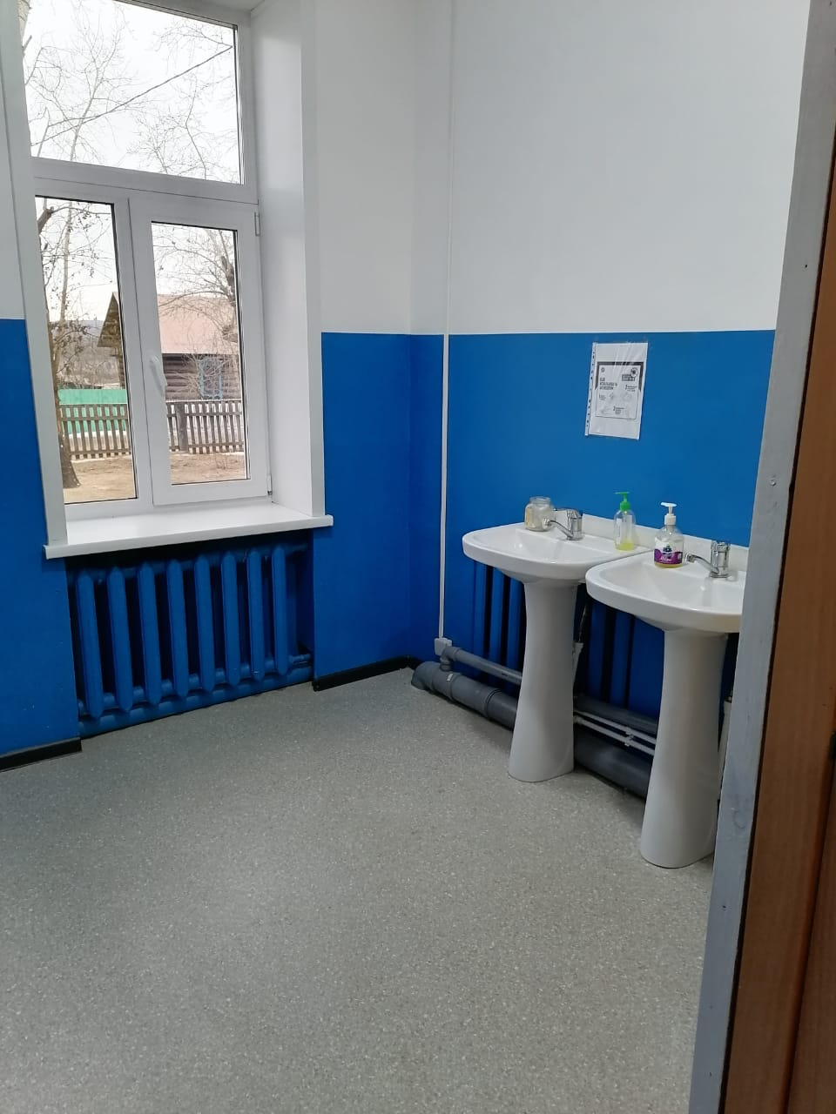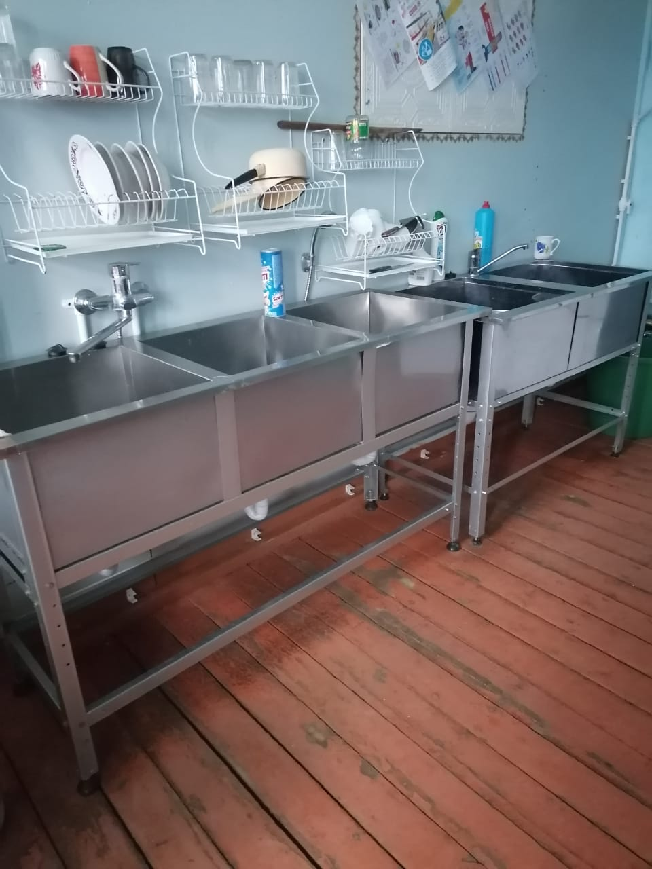

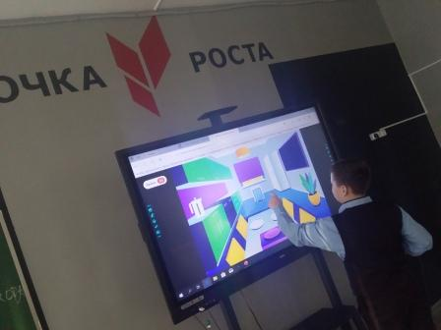

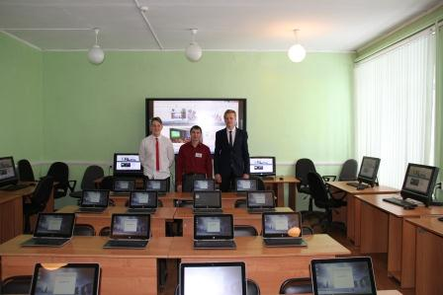
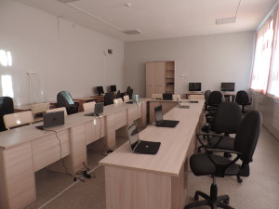
Учреждения культуры.
В рамках программы «Культурная среда» национального проекта «Культура », Малетинской сельской библиотеке выделено 5 млн. рублей на создание модельной библиотеки. Проведен интернет, приобретено новое оборудование и оргтехника, мебель
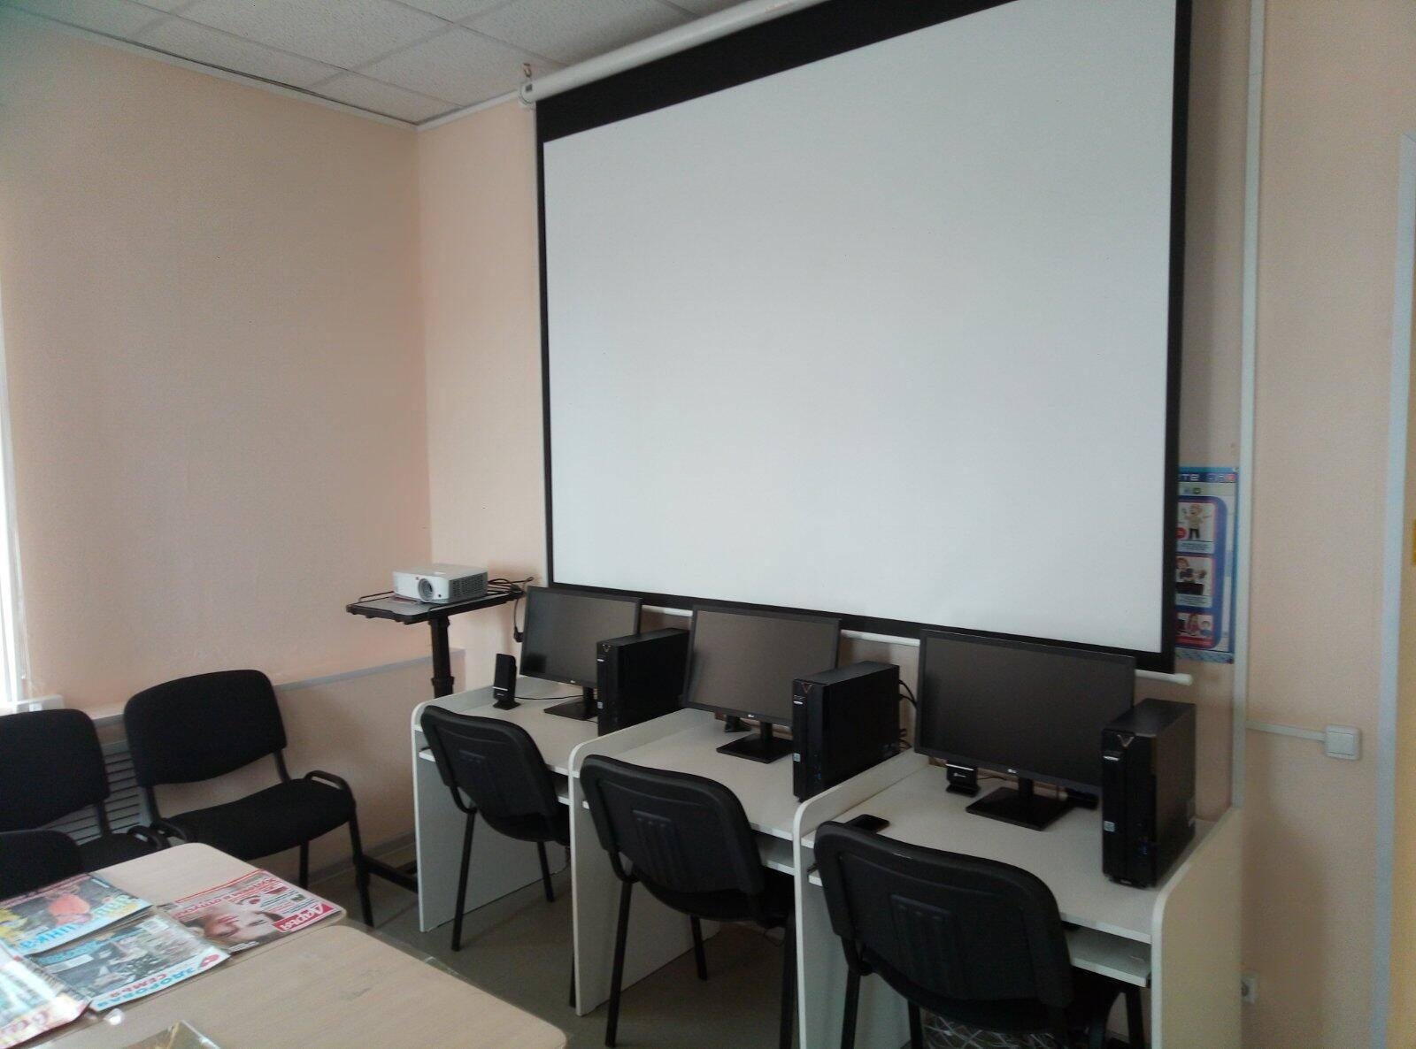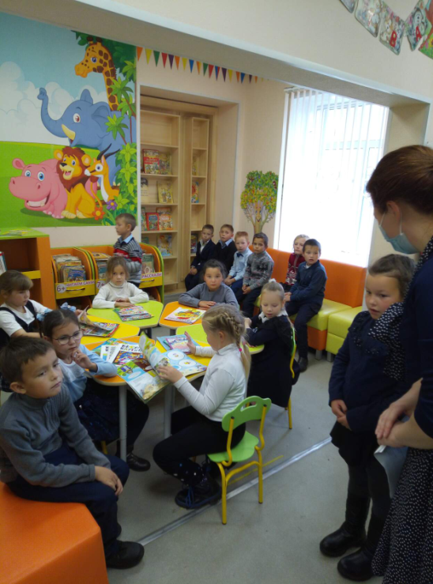
В рамках проекта «Три тысячи добрых дел» в муниципальный район поступили средства из вышестоящего бюджета благодаря которым удалось реализовать 64 мероприятия по всем сферам:
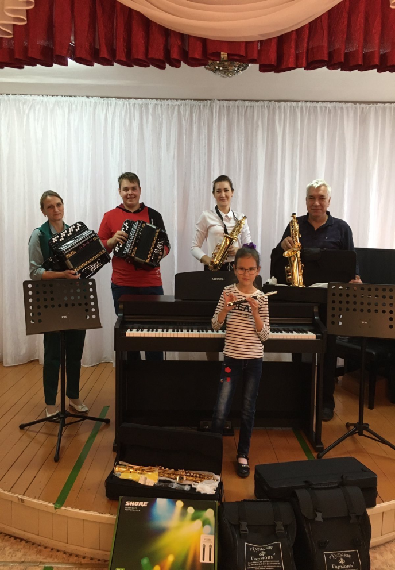
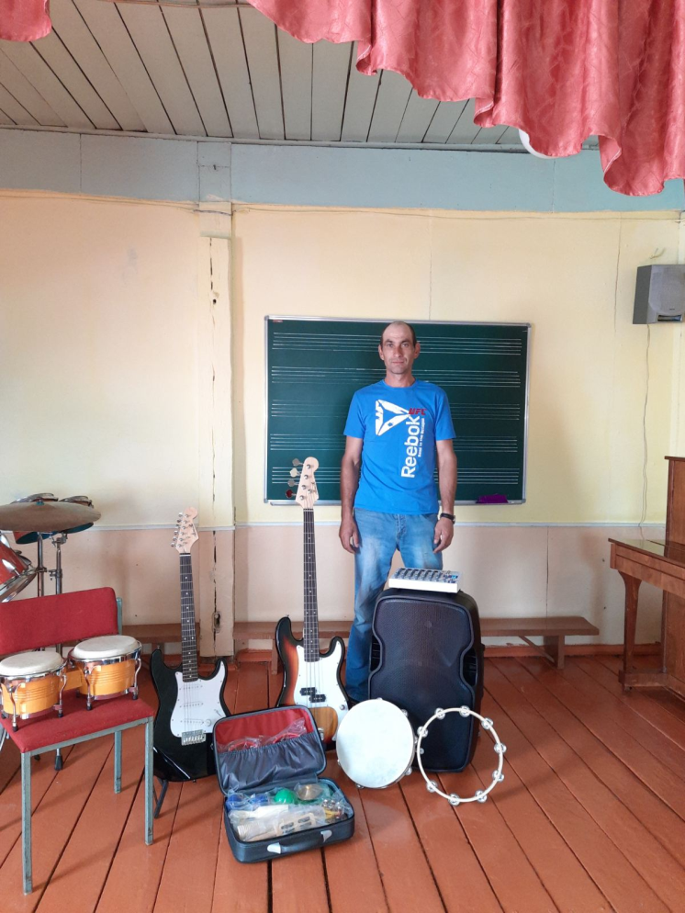
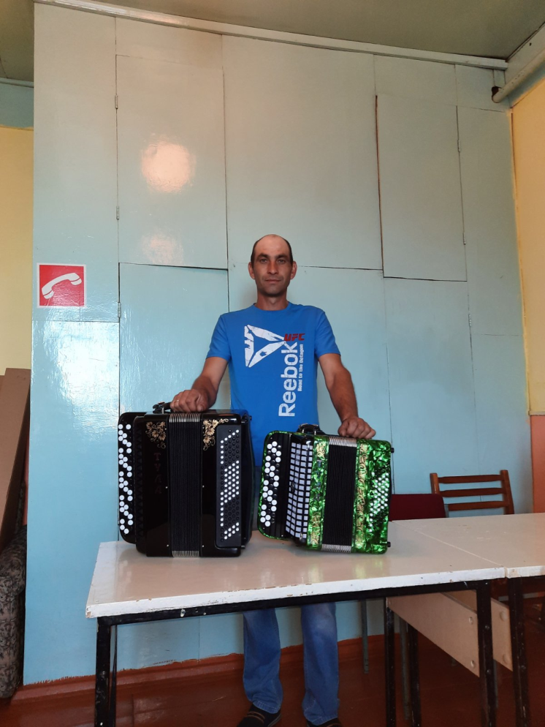

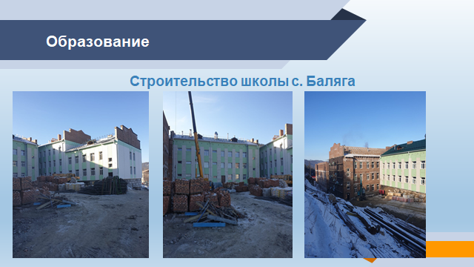
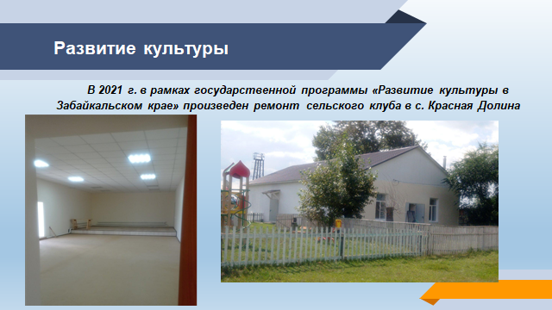
Ремонт памятника войнам ВОВ в сельском поселении «Малетинское»
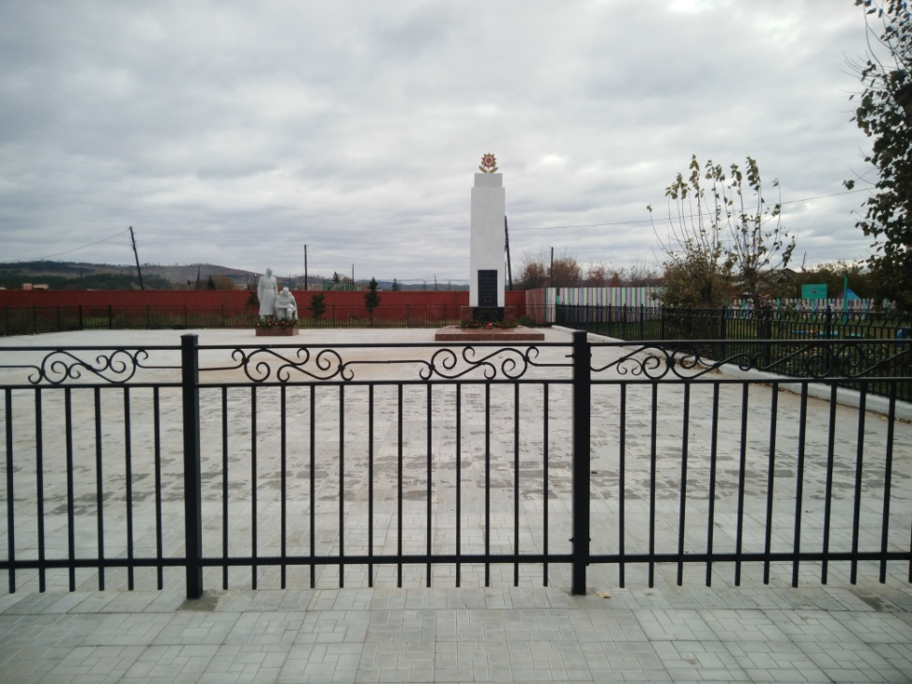
Ремонт площади возле памятника войнам ВОВ в городском поселении «Новопавловское»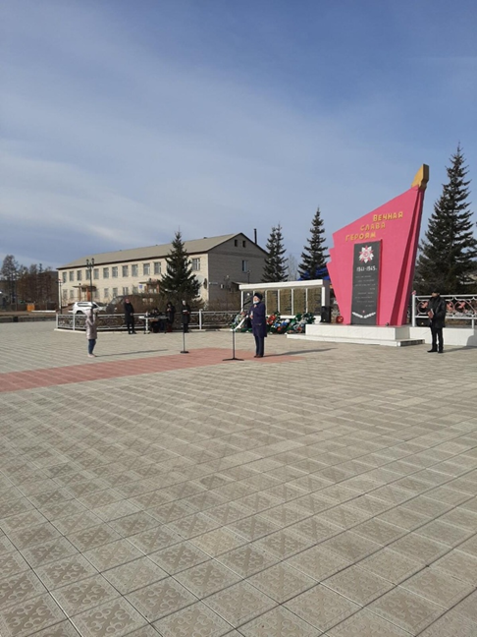
Ремонт памятника войнам ВОВ в сельском поселении «Толбагинское»
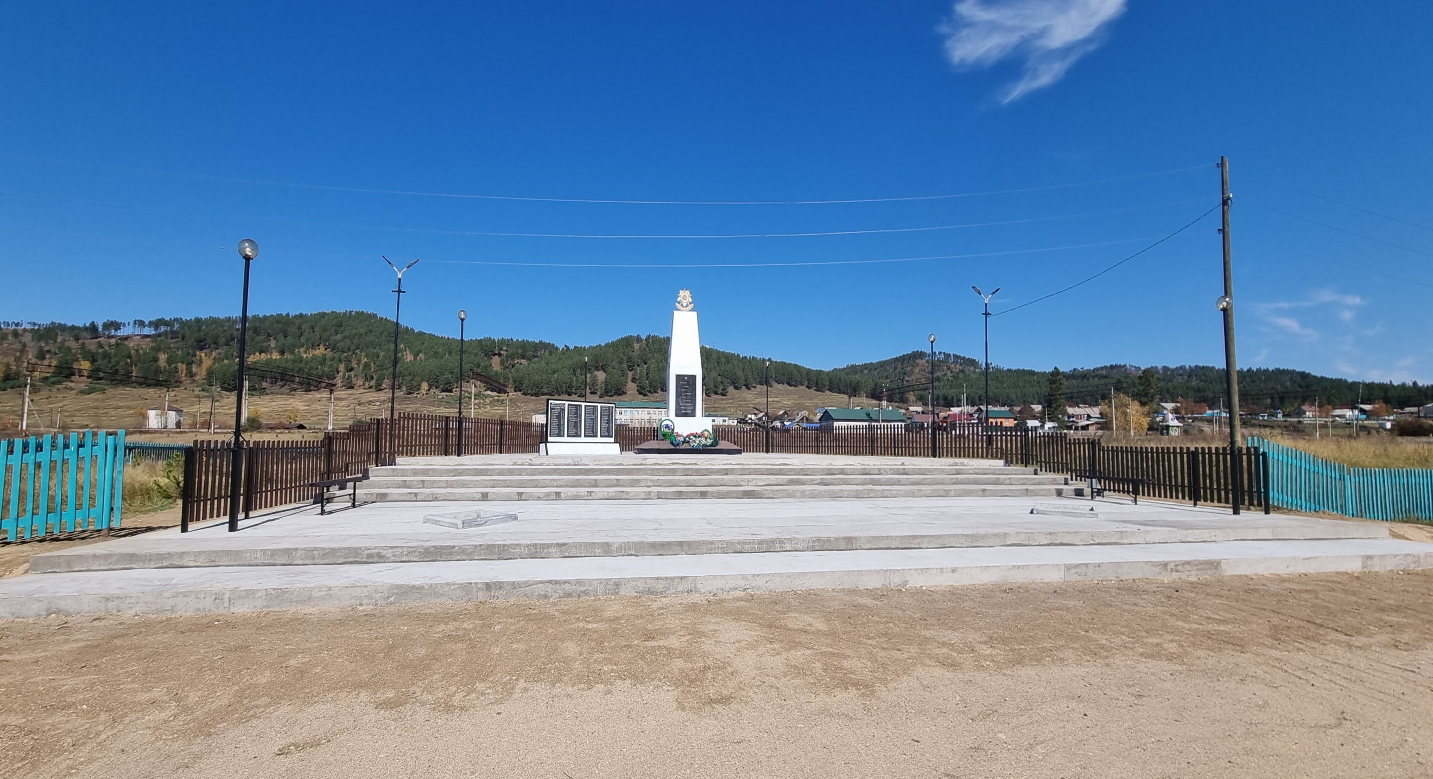
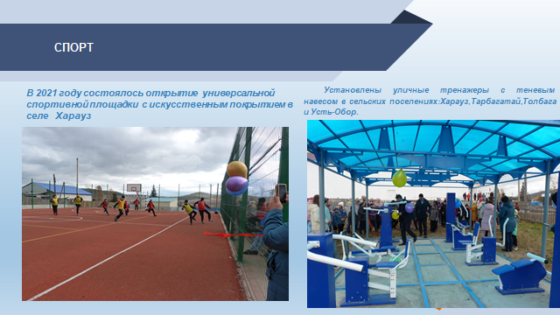
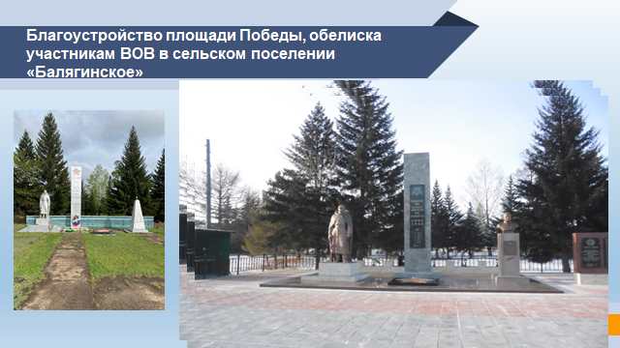
, обелиска уади Победы, обелиска участникам ВОВ в сельском поселении «
Благодарим за внимание!!!!!

